CHAPITRE 5 :

ARCHITECTURE ET RÉALISATION

5.1 Introduction
Ce chapitre présente la réalisation technique de la solution développée. Il décrit l'architecture mise en place, les principales fonctionnalités réalisées ainsi que les tests effectués pour valider le bon fonctionnement de l'application, une estimation des coûts du projet et les différentes réalisations effectuées au cours des sprints.

5.2 Architecture de la solution
L'application développée repose sur une architecture web moderne organisée autour du modèle MVC (Modèle – Vue – Contrôleur). Ce modèle, naturellement supporté par Laravel, permet de structurer l'application en plusieurs couches indépendantes. Il facilite ainsi la maintenance, l'évolution du système et la séparation claire des responsabilités entre les différentes composantes.

Le modèle. Le modèle représente les données et les interactions avec la base de données. Il permet de manipuler les informations liées aux utilisateurs, projets, conventions, demandes de dépenses ou encore aux notifications. Les modèles utilisent l'ORM Eloquent de Laravel, qui simplifie les opérations de lecture, d'écriture et de gestion des relations entre les différentes tables de la base PostgreSQL.

La vue. La vue correspond à la partie visible par l'utilisateur. Les interfaces ont été développées avec React et TypeScript afin de proposer une expérience utilisateur dynamique et réactive. Les différentes pages affichées dans le navigateur sont composées de composants réutilisables, ce qui permet de mieux organiser le code et de conserver une interface graphique homogène

Le contrôleur. Le contrôleur joue le rôle d'intermédiaire entre les vues et les modèles. Il reçoit les requêtes des utilisateurs, applique les traitements nécessaires, puis retourne les données appropriées vers l'interface. Les contrôleurs centralisent la gestion des fonctionnalités telles que l'authentification, la gestion des projets, le traitement des demandes de dépenses, les validations et les rapports financiers.

Communication backend-frontend. L'architecture retenue combine Laravel avec Inertia.js. Inertia.js agit comme une couche intermédiaire permettant aux contrôleurs Laravel de retourner directement des composants React, sans qu'il soit nécessaire de mettre en place une API REST classique. Cette approche simplifie le développement en conservant une logique centralisée côté serveur tout en offrant la fluidité d’une application monopage (SPA).

Organisation technique. Le backend est développé avec Laravel 13 et PHP 8.4. Il assure la gestion des routes, des contrôleurs, des middlewares, des services métiers ainsi que des interactions avec la base de données PostgreSQL. Le frontend repose sur React 19, TypeScript et Tailwind CSS. L'organisation générale suit une architecture en couches : les routes définissent les points d'accès aux fonctionnalités, les middlewares assurent les contrôles de sécurité et d'authentification, les contrôleurs traitent les requêtes et délèguent les traitements complexes aux services métiers, et les modèles Eloquent assurent la persistance des données.

Cette séparation des responsabilités permet d’obtenir une organisation plus claire et facilite la maintenance ainsi que l’évolution de l’application. Elle simplifie également les opérations de test, de débogage et l’ajout de nouvelles fonctionnalités sans impacter l’ensemble du système.

5.3 Estimation des coûts
L’estimation des coûts évalue les ressources, l’effort de développement, la durée et le coût prévisionnel du projet. Pour cette étude, le modèle COCOMO (Constructive Cost Model) de Boehm a été utilisé pour calculer l’effort (personne‑mois), la durée (mois) et l’effectif moyen à partir de la taille du logiciel [Annexe].
Le modèle COCOMO distingue principalement trois modes de développement : organique, semi-détaché et embarqué. Le mode organique concerne les projets de taille moyenne développés dans un environnement relativement maîtrisé avec une équipe réduite. Compte tenu des caractéristiques du système développé, ce mode a été retenu pour l’estimation.

5.3.1. Estimation de la taille du projet
L’application développée intègre plusieurs modules fonctionnels, notamment :
- la gestion des utilisateurs et de l’authentification ;
- la gestion des projets et conventions ;
- le traitement des demandes de dépenses ;
- le circuit de validation DAF et Agent Comptable ;
- les notifications et le système de messagerie ;
- les tableaux de bord et rapports financiers ;
- les fonctionnalités d’administration et de maintenance.
L’ensemble du projet est estimé à environ 60 000 lignes de code, soit :
$KLOC=\frac{6000}{1000}=60$KLOC
Cette estimation prend en compte le backend Laravel, les interfaces React, les services métiers, les tests ainsi que les différentes fonctionnalités implémentées

5.3.2 Estimation de l’effort de développement
Dans le modèle COCOMO organique, l’effort de développement est calculé à l’aide de la formule suivante :
$E=a×(KLOC)^{b}$E=a×(KLOC)b
Avec :
- $a=2.4$a=2.4
- $b=1.05$b=1.05
En appliquant ces paramètres au projet :
$E=2.4×(30)^{1.05}$E=2.4×(30)1.05
L’effort estimé obtenu est d’environ :
$E≈85 hommes-mois$E≈85 hommes-mois
Le développement de l’application nécessiterait donc environ 85 hommes-mois dans un contexte professionnel classique.

.5.3.3 Estimation de la durée du projet
La durée théorique du projet est obtenue grâce à la formule suivante :
$D=c×(E)^{d}$D=c×(E)d
Avec :
- $c=2.5$c=2.5
- $d=0.38$d=0.38
Ainsi :
$D=2.5×(85)^{0.38}$D=2.5×(85)0.38
La durée estimée du projet est d’environ :
$D≈13 mois$D≈13 mois
Cette durée correspond à une estimation théorique dans un environnement professionnel impliquant plusieurs intervenants et différentes phases de développement.

5.3.4 Estimation des ressources humaines
Le nombre moyen de personnes nécessaires au projet peut être estimé par le rapport entre l’effort total et la durée du projet :
$P=\frac{E}{D}$P=DE​
Ainsi :
$P=\frac{85}{13}≈6.5$P
Le projet nécessiterait donc en moyenne une équipe de 6 à 7 personnes dans un cadre professionnel.
En considérant un coût moyen estimé à 450 000 FCFA par homme-mois pour un développeur logiciel, le coût des ressources humaines peut être évalué comme suit :
$C=85×450000$C=85×450000
Le coût estimé des ressources humaines est donc d’environ :
$C≈38 250 000 FCFA$C≈38 250 000 FCFA

5.3.5. Estimation des coûts matériels et logiciels
Le projet repose principalement sur des technologies open source ne nécessitant pas de licences payantes. Toutefois, certains coûts matériels et d’infrastructure doivent être pris en compte dans un contexte professionnel.
Élément | Description | Coût estimé
Poste de développement | Ordinateur de développement | 450 000 FCFA
Hébergement serveur | Hébergement de l’application et de la base de données | 120 000 FCFA
Connexion Internet | Accès réseau et transferts | 60 000 FCFA
Logiciels | Laravel, React, PostgreSQL, VS Code et outils open source | 0 FCFA
Le coût matériel et infrastructurel est estimé à 630 000 FCFA.

5.3.6. Coût global estimé du projet
Le coût global du projet est obtenu en regroupant les ressources humaines ainsi que les coûts matériels et logiciels.
Catégorie | Montant estimé
Ressources humaines | 38 250 000 FCFA
Matériel et infrastructure | 630 000 FCFA
Logiciels et licences | 0 FCFA
Total estimé | 38 880 000 FCFA

Cette estimation reste théorique et peut varier selon la taille réelle du projet, les compétences de l’équipe de développement, les contraintes techniques ainsi que l’environnement de réalisation utilisé.
La durée réelle du stage a été réduite grâce à l’utilisation de frameworks modernes, de composants réutilisables et d’outils accélérant le développement.

5.4 Réalisation des fonctionnalités par sprint
Le développement de l'application a été organisé en sprints, conformément à la méthodologie Scrum. Cette approche a permis une progression progressive des fonctionnalités tout en facilitant les phases de test et de validation. Chaque sprint a livré un ensemble cohérent de fonctionnalités répondant aux besoins identifiés lors de l'analyse.

5.4.1 Sprint 1 — Mise en place de la base du système
Le premier sprint avait pour objectif de mettre en place les fonctionnalités fondamentales nécessaires au fonctionnement général de l’application. Cette phase concernait principalement l’authentification, la gestion des utilisateurs ainsi que les premiers mécanismes de sécurité et d’administration.

Authentification et contrôle d’accès
Le système d’authentification permet aux utilisateurs de se connecter à l’application à l’aide de leur adresse électronique et de leur mot de passe. Après authentification, chaque utilisateur est automatiquement redirigé vers l’interface correspondant à son rôle.
Plusieurs mécanismes de sécurité ont également été intégrés afin de limiter les accès non autorisés et renforcer la protection de l’application. Un système de limitation des tentatives de connexion a notamment été mis en place afin de réduire les risques d’attaques par force brute. Les comptes désactivés sont également automatiquement bloqués lors de la tentative de connexion.

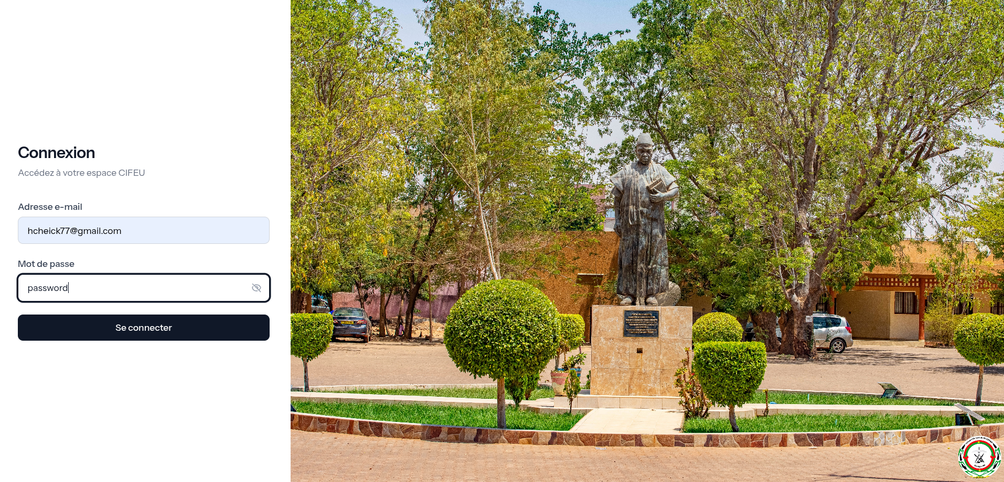

Gestion des utilisateurs
Une interface d’administration dédiée à la gestion des utilisateurs a été développée. Elle permet à l’administrateur de créer, modifier, activer ou désactiver les comptes utilisateurs tout en conservant l’historique des opérations réalisées.
Des mécanismes de validation ont également été intégrés afin de contrôler les données saisies lors de la création ou de la modification des comptes.

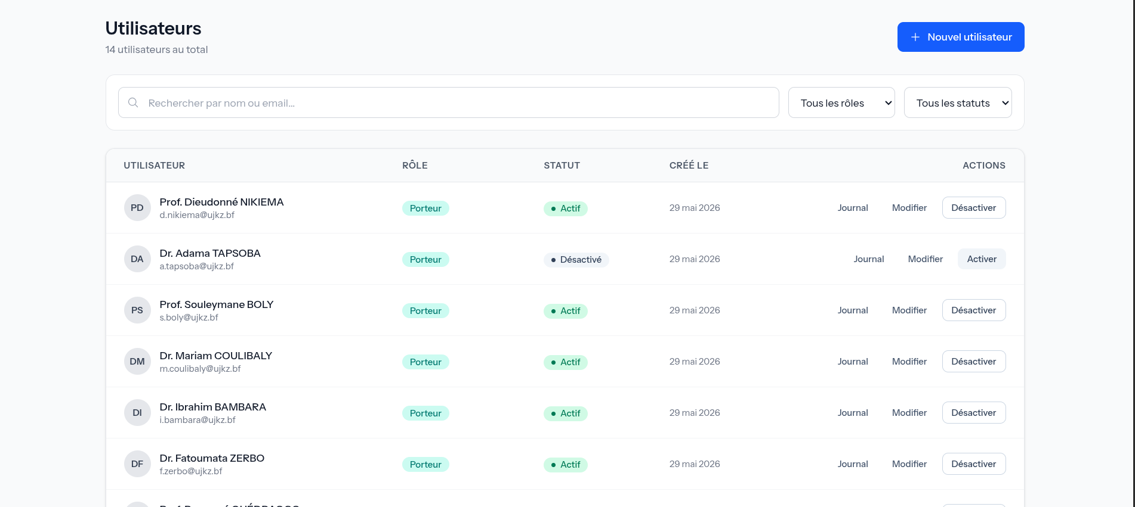

Mode maintenance
Un système de maintenance a été intégré afin de permettre la désactivation temporaire de l’application lors des opérations de maintenance ou de mise à jour. Pendant cette période, seuls les administrateurs conservent l’accès au système.
Le mode maintenance peut être activé avec une durée estimée ainsi qu’un message d’information destiné aux utilisateurs.
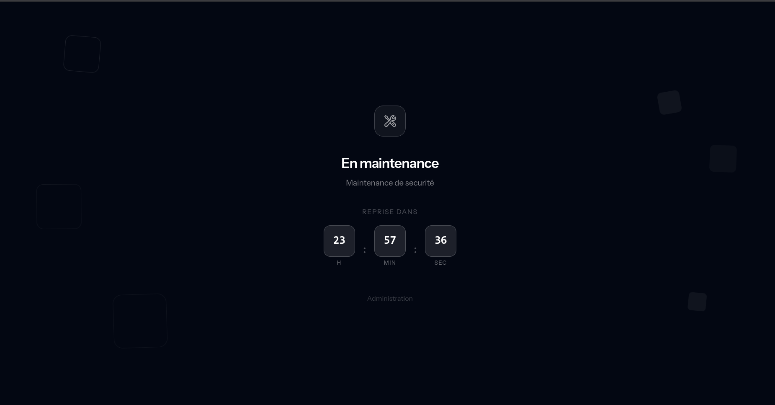

Journalisation et audit
Afin d’assurer la traçabilité des opérations sensibles, un mécanisme de journalisation automatique a été mis en place. Chaque création, modification ou suppression importante est enregistrée dans un journal d’audit contenant l’utilisateur concerné, l’action réalisée ainsi que la date de l’opération.
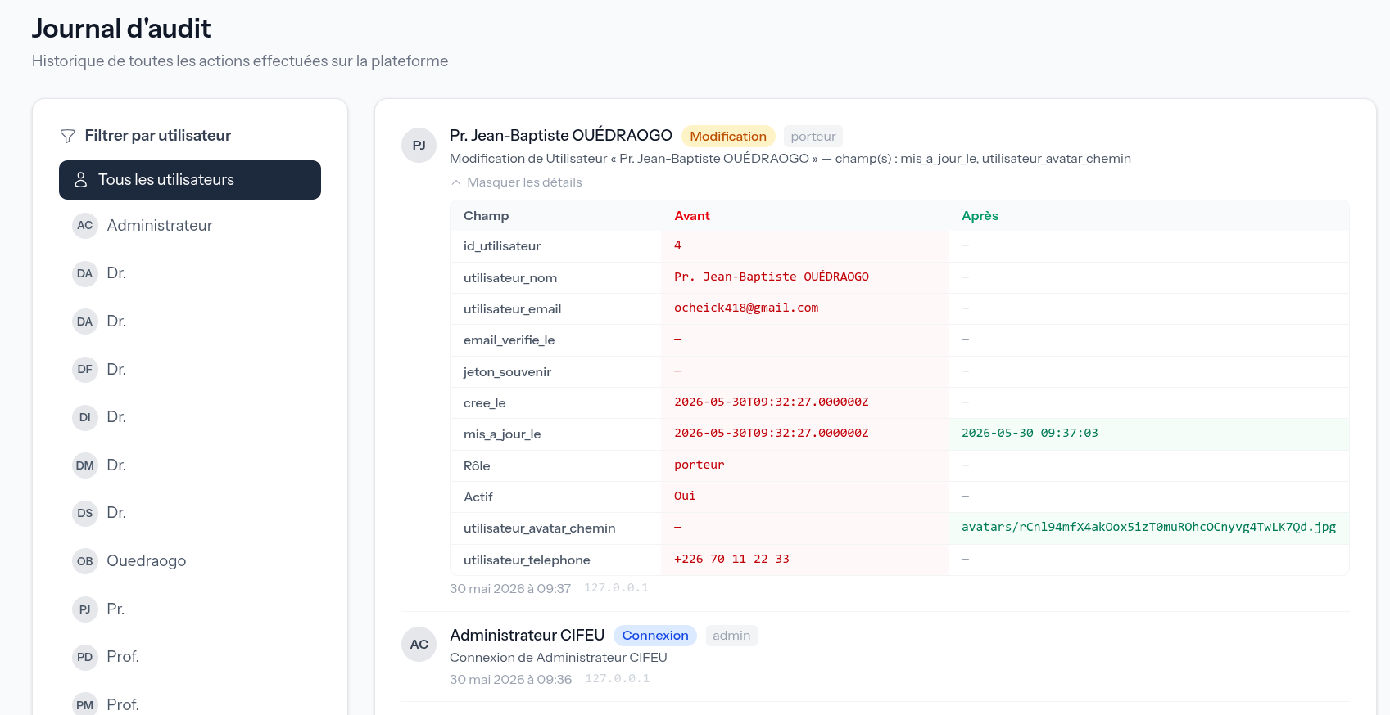

5.4.2 Sprint 2 — Gestion des projets et structuration budgétaire
Le deuxième sprint était consacré à la mise en place des principales structures de données liées aux projets, conventions, rubriques budgétaires et versements.

Gestion des projets
Le module de gestion des projets permet au DAF de consulter les différents projets enregistrés dans le système ainsi que les informations financières associées. Chaque projet peut être lié à plusieurs conventions et dispose d’un suivi budgétaire détaillé.
Des indicateurs financiers ont également été intégrés afin de visualiser rapidement l’état d’avancement budgétaire des projets.
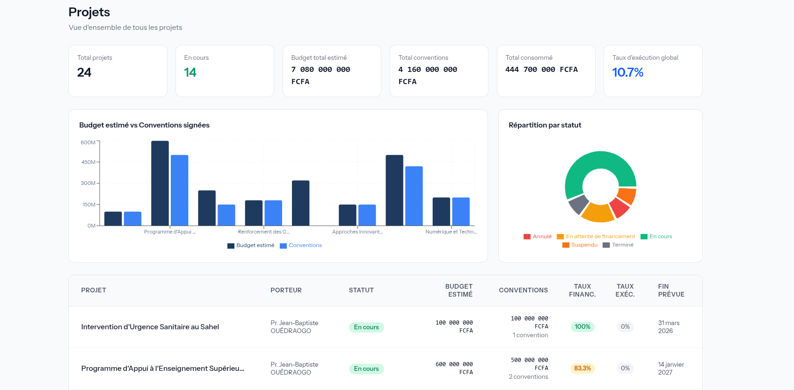

Gestion des conventions et rubriques budgétaires
Le système permet la gestion des conventions associées aux projets ainsi que des rubriques budgétaires utilisées pour la répartition des dépenses. Des contrôles de cohérence ont été intégrés afin d’empêcher le dépassement du budget global d’une convention.
Le DAF peut également enregistrer les versements effectués par les bailleurs ainsi que les paiements directs réalisés hors du circuit classique des demandes de dépenses.
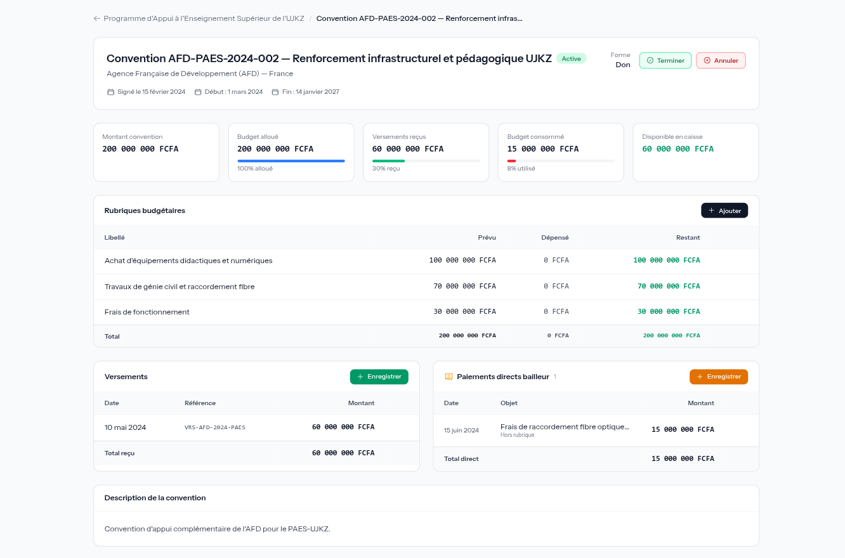

Consultation des données par les porteurs
Les porteurs de projets disposent d’interfaces leur permettant de consulter les projets, conventions et informations budgétaires auxquels ils sont associés. Ces interfaces sont accessibles en lecture seule afin de limiter les modifications non autorisées.
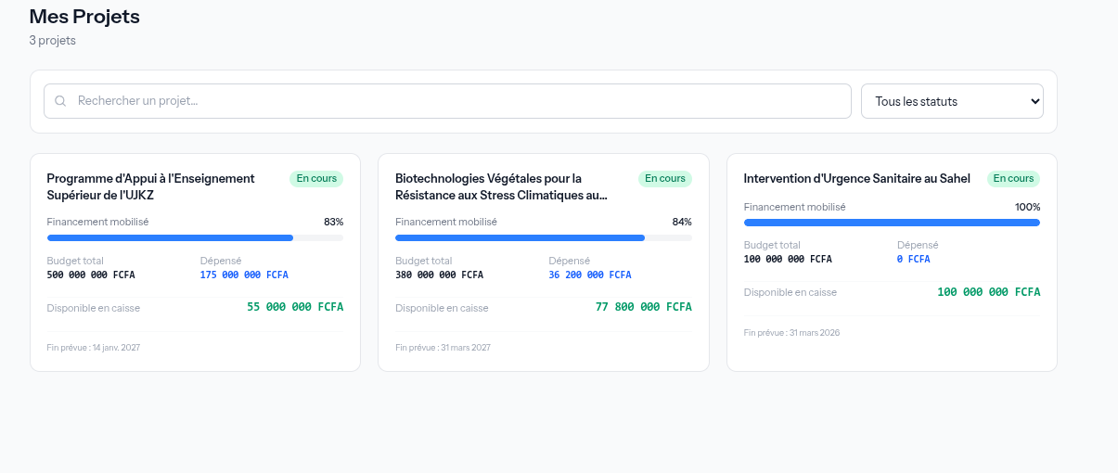
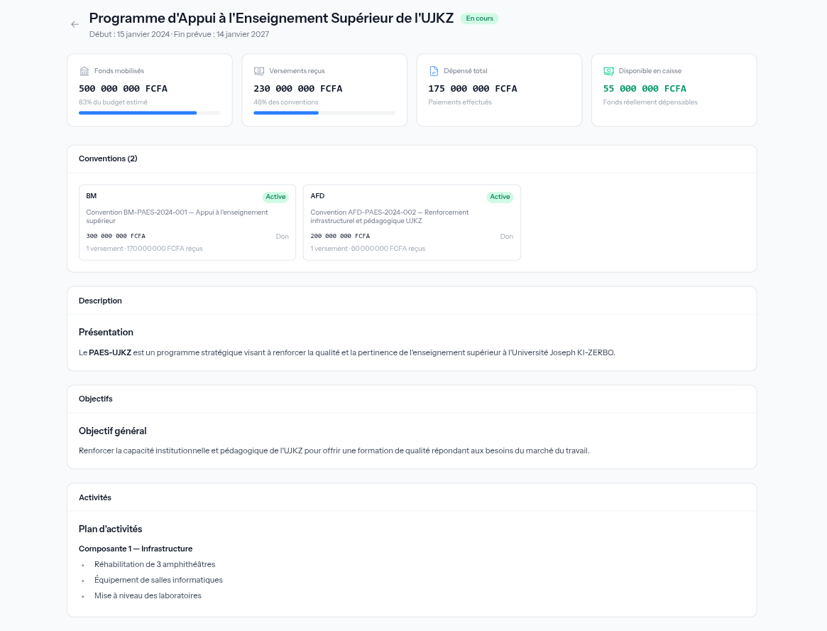
Cette page permet au porteur de consulter les informations liées à ses projets ainsi que les budgets disponibles.

5.4.3 Sprint 3 — Gestion du circuit des dépenses
Le troisième sprint représente le cœur fonctionnel de l’application. Il concerne la gestion complète du circuit des demandes de dépenses, depuis la soumission jusqu’à la validation finale.

Soumission des demandes de dépenses
Les porteurs peuvent soumettre des demandes de dépenses en sélectionnant une convention et une rubrique budgétaire associée. Chaque demande contient notamment un montant, un objet, une description ainsi qu’un justificatif au format PDF.
Avant l’enregistrement de la demande, plusieurs contrôles sont effectués automatiquement afin de vérifier la disponibilité budgétaire, l’existence des rubriques nécessaires et l’absence de demandes actives sur la même convention.
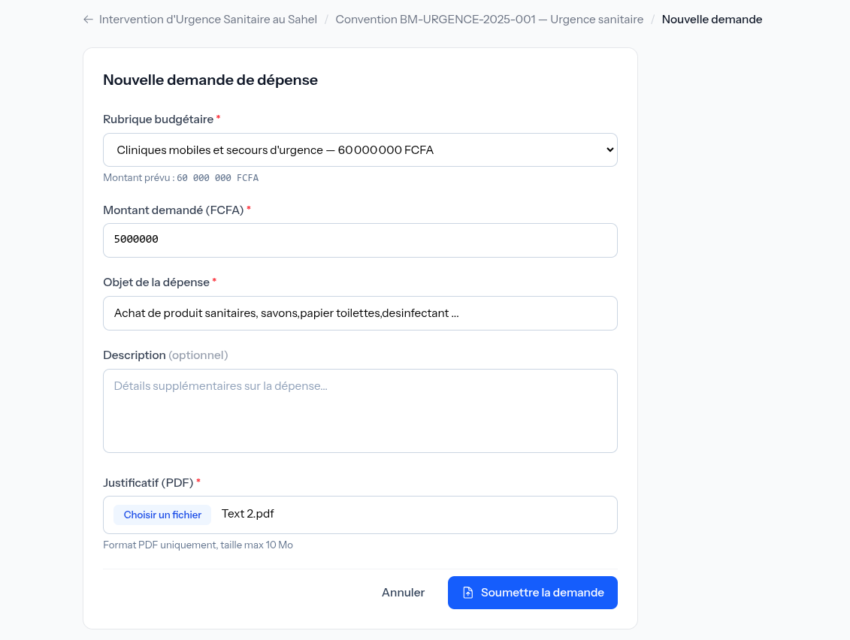

Validation des demandes
Le processus de validation repose sur un double circuit impliquant le DAF et l’Agent Comptable. Le DAF réalise une première validation ou un rejet motivé de la demande avant transmission à l’Agent Comptable pour validation finale.
Chaque changement de statut entraîne automatiquement la génération d’une notification destinée aux différents acteurs concernés.
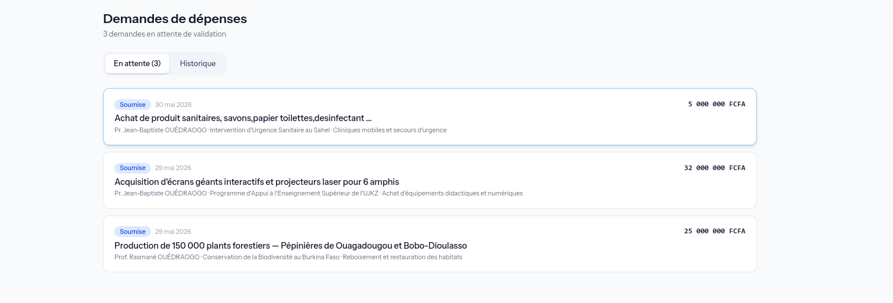
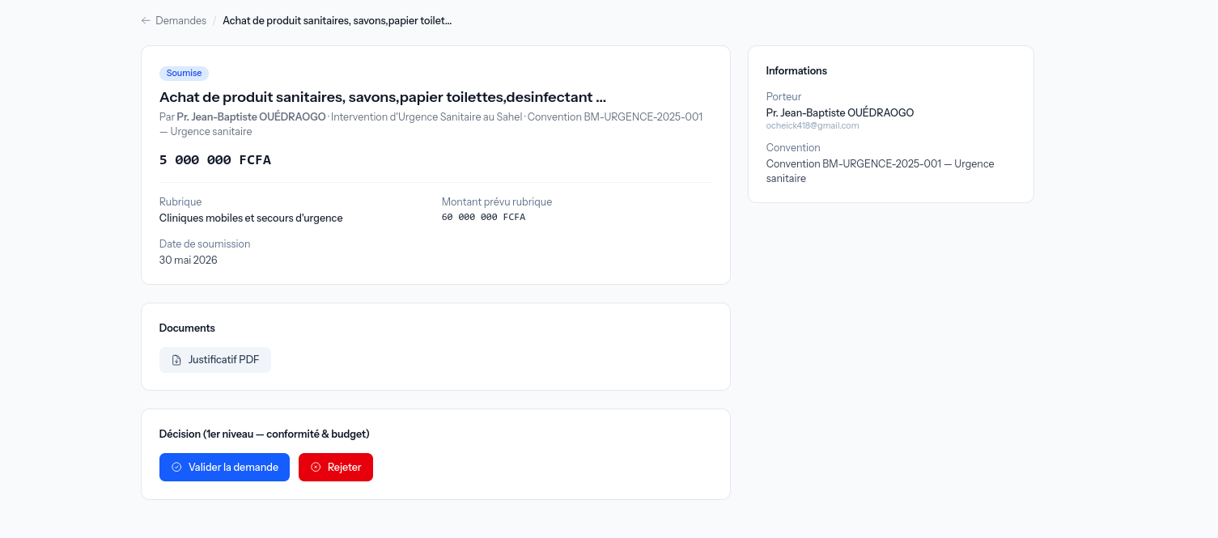

Gestion des paiements et rapports
Après validation finale, l’Agent Comptable peut enregistrer le paiement de la demande en précisant le mode de paiement, la référence bancaire ainsi que la date de règlement.
Une fois le paiement effectué, le porteur doit transmettre un rapport d’exécution afin de justifier l’utilisation des fonds. Ce rapport suit également un processus de validation avant la clôture définitive de la demande.
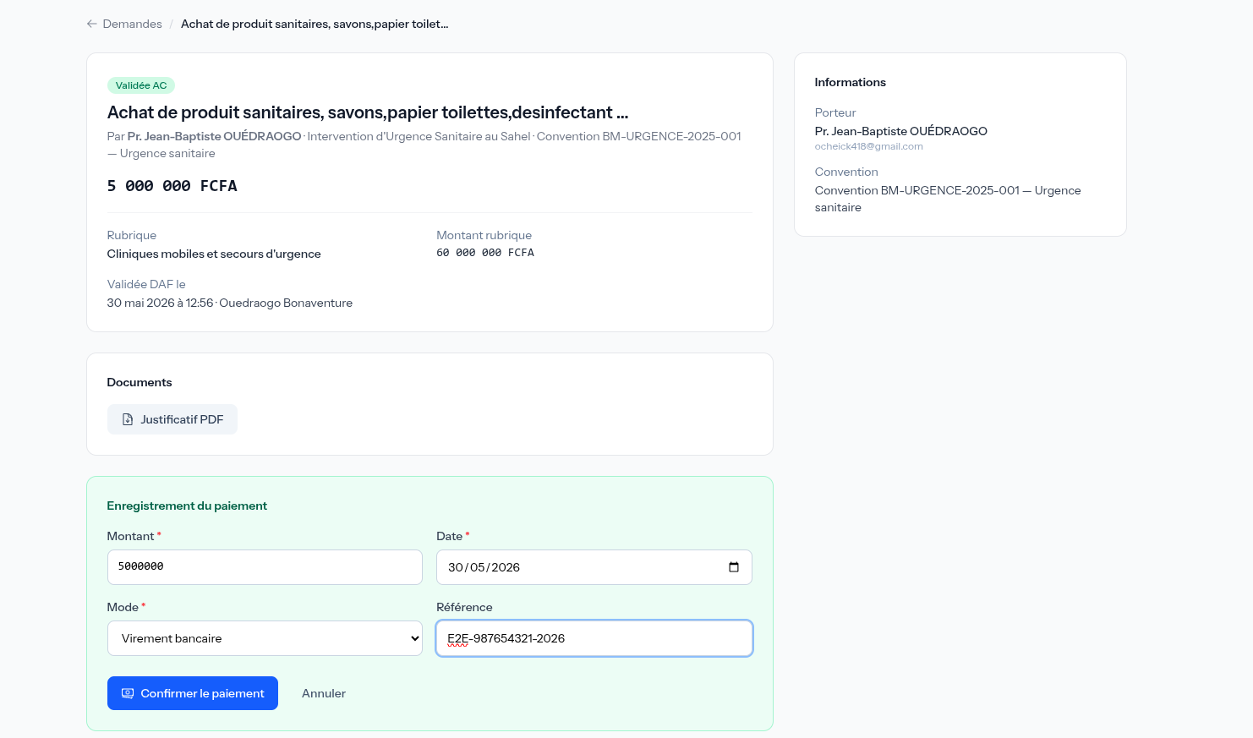
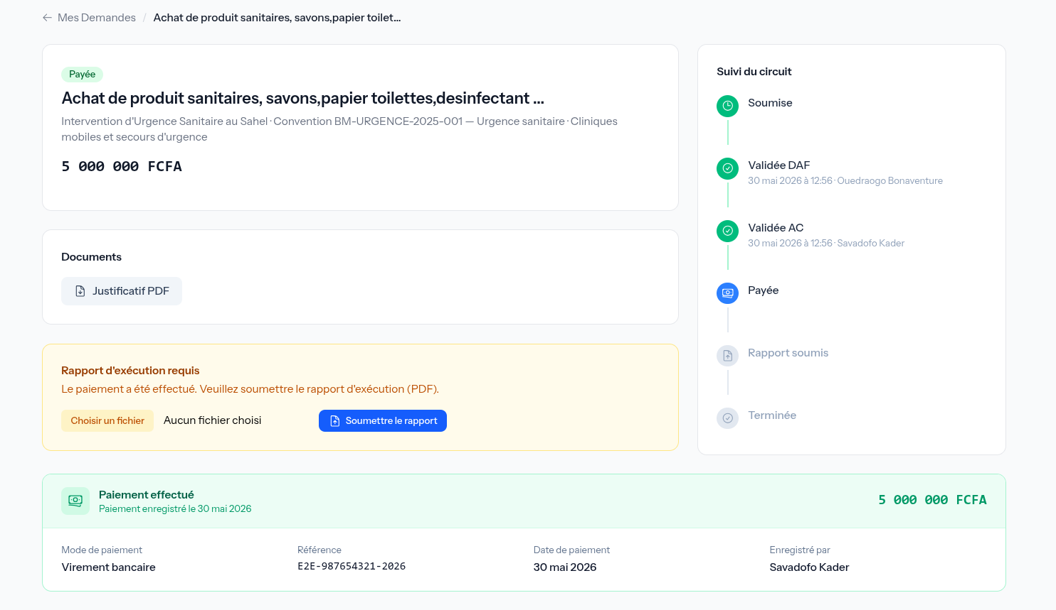

5.4.4 Sprint 4 — Tableaux de bord et finalisation
Le dernier sprint a permis d’intégrer les fonctionnalités de synthèse, de reporting et d’assistance afin de finaliser l’application.

Tableaux de bord
Des tableaux de bord personnalisés ont été développés pour chaque type d’utilisateur. Ces tableaux de bord permettent d’afficher des statistiques, des graphiques et des indicateurs adaptés au rôle de l’utilisateur connecté.
Les graphiques ont été réalisés à l’aide de la bibliothèque Recharts afin de faciliter la visualisation des données financières et des indicateurs de suivi.
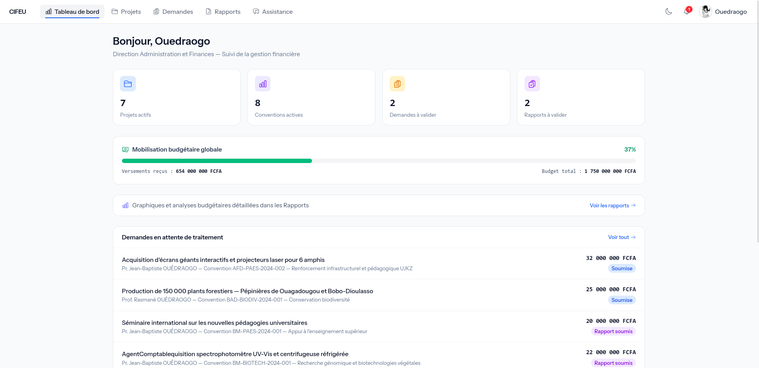
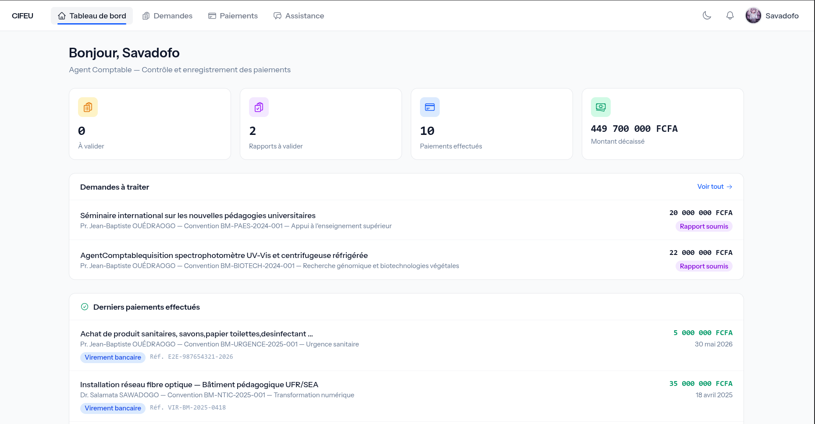
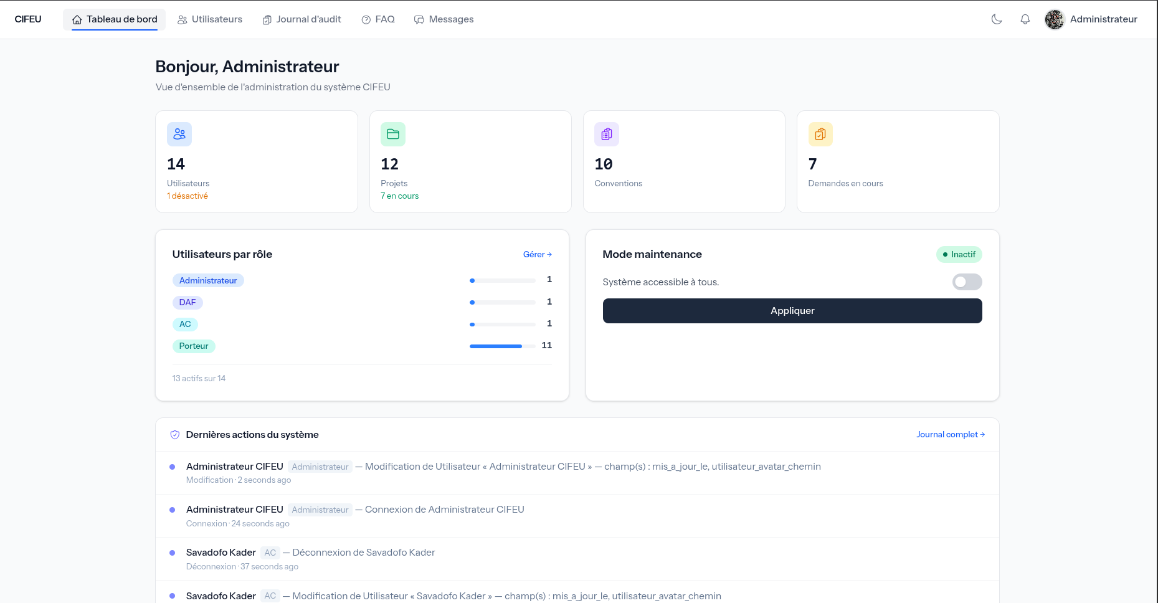

Rapports financiers et clôture des projets
Le système permet la génération automatique de rapports financiers et aussi lors de la clôture, un bilan global du projet est généré automatiquement à partir des données financières enregistrées dans le système.
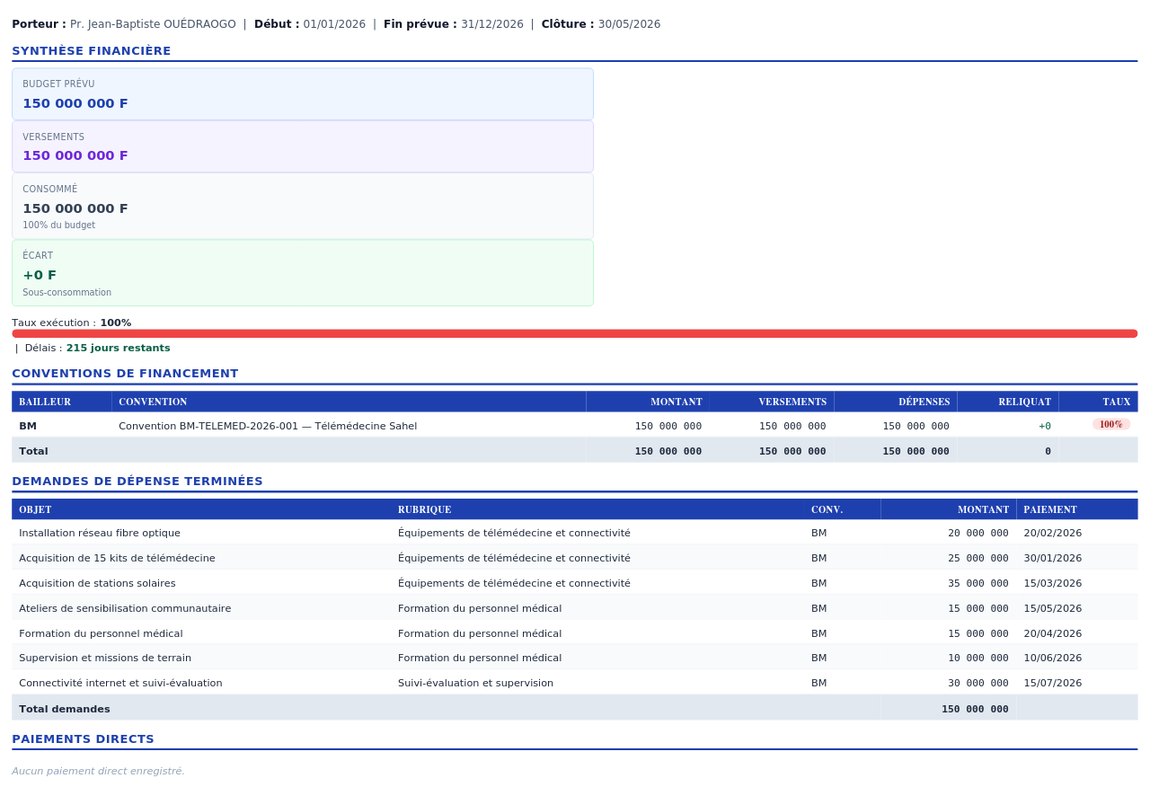

FAQ et assistance
Un module FAQ a été développé afin de fournir une assistance rapide aux utilisateurs selon leur rôle. L’administrateur peut gérer dynamiquement les questions et réponses affichées dans le système.
Un système de messagerie interne a également été intégré afin de faciliter les échanges entre les utilisateurs et l’administration.
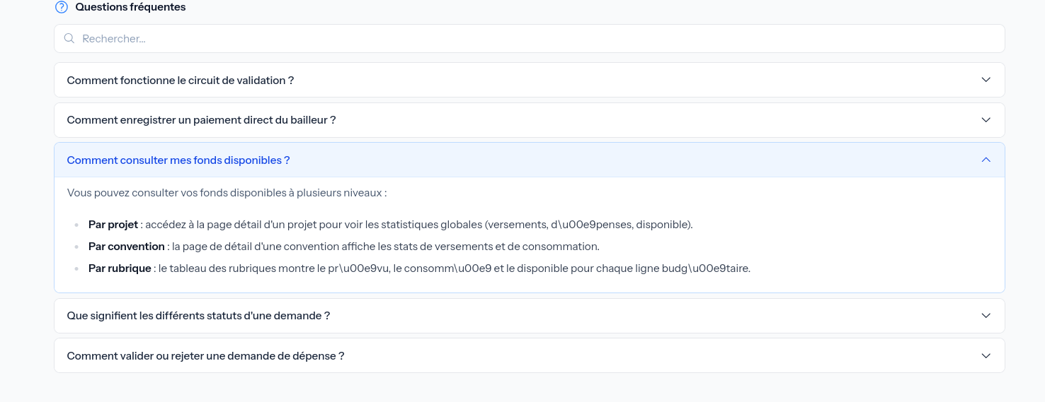
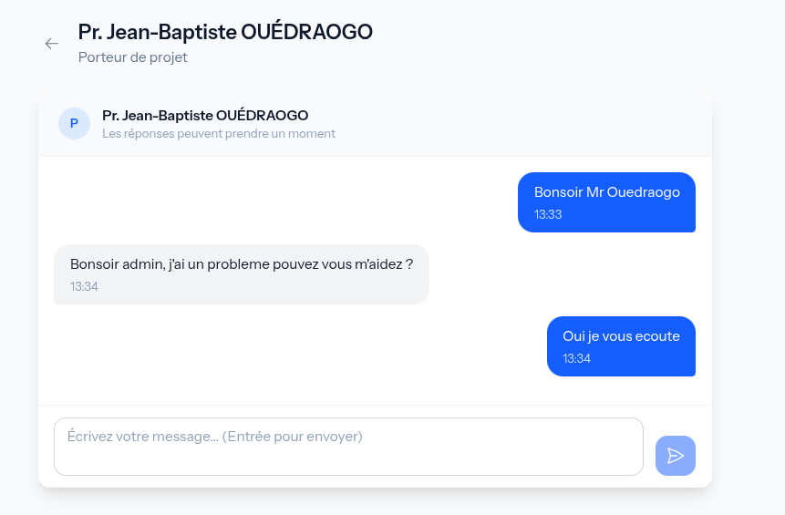

Gestion du profil utilisateur
Chaque utilisateur dispose d’un espace personnel lui permettant de modifier certaines informations de son compte telles que le nom, le numéro de téléphone, l’avatar ou encore le mot de passe.
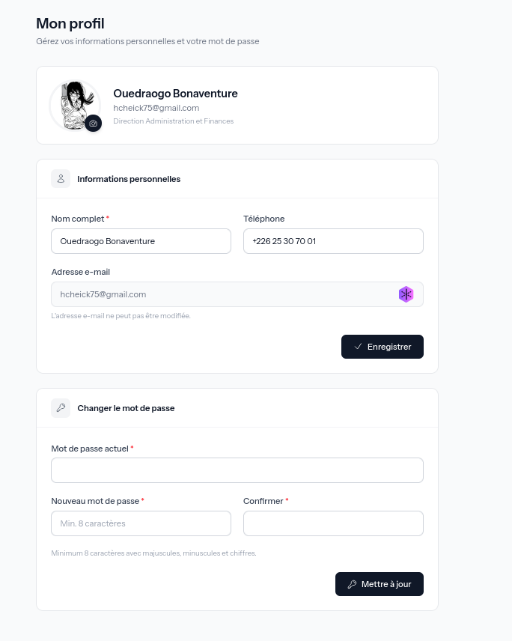

5.5 Validation de la solution
Afin de s'assurer du bon fonctionnement de l'application, plusieurs phases de validation ont été réalisées tout au long du développement. Ces vérifications ont porté aussi bien sur les fonctionnalités métier que sur les mécanismes de sécurité et de gestion des accès.
Les principaux scénarios d'utilisation ont été testés pour chaque catégorie d'utilisateur. Les essais ont notamment concerné l'authentification, la gestion des utilisateurs, la gestion des projets et conventions, le circuit de validation des demandes de dépenses, l'enregistrement des paiements, la soumission des rapports d'exécution ainsi que la clôture des projets.
Le tableau suivant présente un résumé des principales fonctionnalités validées.
Fonctionnalité | Résultat
Authentification et gestion des accès | Conforme
Gestion des utilisateurs | Conforme
Gestion des projets et conventions | Conforme
Gestion des rubriques budgétaires | Conforme
Soumission des demandes de dépenses | Conforme
Validation DAF | Conforme
Validation Agent Comptable | Conforme
Enregistrement des paiements | Conforme
Gestion des notifications | Conforme
Rapports d'exécution | Conforme
Clôture des projets | Conforme
FAQ et messagerie interne | Conforme
En complément des tests fonctionnels réalisés manuellement, des tests automatisés ont été exécutés à l'aide du framework Pest PHP afin de vérifier le comportement des fonctionnalités les plus critiques de l'application.
Les résultats obtenus sont résumés dans le tableau ci-dessous.
Indicateur | Valeur
Nombre de tests exécutés | 90
Nombre d'assertions | 279
Échecs détectés | 0
Durée d'exécution | 5,14 secondes
L'ensemble des tests réalisés a permis de confirmer le bon fonctionnement des principales fonctionnalités développées. Les résultats obtenus montrent que les exigences fonctionnelles définies lors de l'analyse ont été correctement prises en compte et implémentées au sein de la solution.

5.6 Conclusion
Ce chapitre a permis de présenter la réalisation de la solution, depuis l'architecture technique retenue jusqu'à l'implémentation des différentes fonctionnalités. Les principaux modules du système ont été développés et validés afin de répondre aux besoins identifiés lors de l'étude préalable.
Le chapitre suivant dresse le bilan du projet, présente les difficultés rencontrées au cours du stage ainsi que les perspectives d'amélioration envisageables.

